CAPÍTULO IV

RECONOCIMIENTO DE IMÁGENES Y CARACTERES

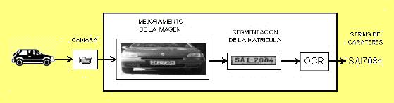

4.1. Reconocimiento de caracteres
4.2. Identificación de personas para investigaciones policíacas
4.3. Biometría
4.4. Reconocimiento de Imágenes
4.5. Reduciendo el número de imágenes comparadas

CAPÍTULO IV

4. RECONOCIMIENTO DE IMÁGENES Y CARACTERES

4.1. Reconocimiento de caracteres

El Reconocimiento Óptico de Caracteres es un método para reconocer la parte textual de una imagen digitalizada. El OCR recibirá como entrada la imagen digitalizada y el resultado de esto es un archivo de texto que puede ser editado y usado como tal por cualquier programa o aplicación que lo necesite.

El Reconocimiento Óptico de Caracteres de una imagen perfecta, es decir, de una imagen de dos niveles de grises, consistirá en reconocer los caracteres de la página que deben crear el fichero de texto. “El reconocimiento de estos caracteres se realizará básicamente con la comparación de cada carácter de la imagen con unos patrones o plantillas que contendrá todos los posibles caracteres”. [`LIB 23]

Pero las imágenes reales no son perfectas, cuando estas imágenes son escaneadas introducen algunas alteraciones. Por lo que, el Reconocimiento Óptico de Caracteres se encuentra con varios problemas:

- El dispositivo que obtiene la imagen, puede introducir niveles de grises en el fondo de la imagen dando lugar a niveles de grises no pertenecientes a la imagen real.

- La resolución finita de estos dispositivos pueden afectar a los píxeles que deben ser evaluados.

- La posición de la imagen en la página escaneada es determinante, ya que un mismo símbolo no ocupa el mismo espacio horizontal que verticalmente.

- La conexión de dos o más caracteres por píxeles comunes. Por ejemplo, cuando dos caracteres estén unidos provocan que existan píxeles que pertenezcan tanto a uno como a otro carácter.

- La separación de los caracteres. La no existencia de un espacio fijo entre caracteres puede provocar errores a la hora del reconocimiento.

- Ruido en la imagen. El dispositivo que obtiene la imagen puede insertar niveles de grises dentro de los píxeles que deberían ser negros y pequeñas regiones negras dentro de los píxeles que deberían ser blancos.

Debido a todos estos problemas a la hora de reconocer los distintos caracteres hacen que el sistema de Reconocimiento Óptico de Caracteres deba tener en cuenta la información contextual.

4.2. Identificación de personas para investigaciones policíacas

Aunque las técnicas aun están en desarrollo en este campo, y aun no existe una aplicación totalmente confiable, es evidente la importancia del reconocimiento de imágenes para la identificación de personas en investigaciones policíacas.
“Muchas veces en investigaciones de crímenes un testigo puede describir con mucho detalle el rostro de un criminal. Un dibujante profesional convierte la descripción verbal del testigo en un dibujo sobre papel.” [`LIB 24]

El trabajo de la computadora consiste en buscar el rostro del criminal en una base de datos de imágenes. En las investigaciones policíacas también se utiliza la búsqueda de huellas dactilares en una base de datos.

4.3. Biometría

La biometría es el reconocimiento del cuerpo humano a través de ciertas características físicas, como el tamaño de los dedos de la mano, las huellas dactilares o los patrones en las retinas de los ojos.

“Los sistemas de computadoras actuales permiten tener mejores niveles de seguridad utilizando la biometría. Por ejemplo, una persona puede tener acceso a un área restringida, por medio del reconocimiento de las características físicas de su mano en un dispositivo especial.” [www.12]

Si en el proceso de validación se verifica que la persona tiene permiso para entrar al área, entonces le permitirá el acceso. Este tipo de sistemas se está volviendo cada vez más utilizado, desplazando los sistemas antiguos de identificación.

4.4. Reconocimiento de Imágenes

Los sistemas de computadoras son cada vez más potentes y menos costosos, lo que permite crear nuevas formas de arte que antes no era posible, y algunas otras formas de arte antiguas pueden ahora verse beneficiadas con novedosas técnicas asistidas por computadora.

El reconocimiento de imágenes ha evolucionado a medida que mejora la tecnología. Puede encontrarse en numerosos campos.

La función diferencia es la base del reconocimiento de imágenes; indica la distancia entre dos imágenes. Existen diversas estrategias para reconocimiento de imágenes digitales de acuerdo al tipo de aplicación y de los recursos del sistema.

Utilizando los conceptos derivados del OCR (Optical Carácter Recognition), el primer paso para comparar dos imágenes es vectorizar cada imagen y cada cuadro para luego, comparar las formas de los objetos resultantes.

El proceso de vectorización consiste en definir imágenes utilizando la geometría y funciones matemáticas. Los algoritmos existentes para este proceso consumen una gran cantidad de recursos, y la metodología para reconocer la similitud entre estos objetos resulta muy compleja.

La manera más directa de comparar un cuadro la imagen original con una colección de imágenes, es comparar cada píxel del cuadro de la imagen original con su correspondiente píxel en la imagen de la colección imágenes, y acumular las distancia entre cada pareja de píxeles para determinar la distancia general entre las dos imágenes. Aunque esta es una estrategia relativamente buena para comparar imágenes, la cantidad de comparaciones necesarias es muy grande. Por cada comparación debe calcularse la distancia entre los píxeles de las dos imágenes y por cada pareja de píxeles debe compararse cada uno de los tres canales RGB.

4.4.1. Método lineal

La distancia D entre dos píxeles está dada por:

D= $(ΛR)+(ΛG)+(ΛB)$

Información Técnica 4.1: Fórmula de la distancia

Esta distancia es calculada por cada píxel y por cada canal de color en las imágenes comparadas.

diferencia_metodo_lineal(I1,I2) : entero
{
Diferencia=0 diferencia minima
Para x=1.. I1.altura por cada fila
{
Para y= 1.. I1.ancho por cada columna
{
Distancia=Abs{I1(x,y)-I2(x,y)] se compara cada píxel
Diferencia=diferencia+distancia
}
}

Resultado=diferencia
}

Información Técnica 4.2: Función para calcular la distancia

4.4.2. Método cuadrático

Se puede acentuar el efecto de la diferencia de cada píxel utilizando una diferencia cuadrática o distancia euclidiana.

$$D=\sqrt{({ΛR}^{2})+({ΛG}^{2})+({ΛB}^{2})}$$

Información Técnica 4.3: Fórmula del Método cuadrático

Como el objetivo es encontrar un valor significativo que nos indique que tan diferentes son dos imágenes, podemos eliminar el cálculo de la raíz cuadrada debido al siguiente teorema matemático:

Si a² > b² entonces a > b

Diferencia_metodo_cuadratico[I1,I2] : entero
{
Diferencia=0 //diferencia mínima
Para x= 1 .. I1.altura // por cada fila
{
Para y= 1 ..I1.ancho // por cada columna
{
Distancia = I1(x,y) – I2(x,y) //se compara cada píxel
Diferencia=diferencia + distancia + distancia
}
}
Resultado = diferencia
}

Información Técnica 4.4: Algoritmo Método Cuadrático

Este requiere más procesamiento que el método lineal pero es el más utilizado por la calidad de sus resultados. Puede acentuarse aun mas la diferencia utilizando diferentes potencias en la fórmula, pero usualmente no es necesario.

En estos métodos presentados, se asume que las dos imágenes parámetro tienen las mismas dimensiones y que cada píxel esta compuesto por tres canales de color RGB.

4.4.3. Método Compuphase

El grupo de investigación Compuphase en Holanda, determinó experimentalmente una fórmula que se aproxima mejor a nuestra percepción de colores.

$$D=\sqrt{(2∗{ΛR}^{2})+(4∗{ΛG}^{2})+(3∗{ΛB}^{2})}$$

Información Técnica 4.5: Fórmula del Método Compuphase

Este método requiere mucho mas capacidad de procesamiento que los dos anteriores y sus resultados no difieren mucho, por lo que debe utilizarse solo si se requiere de mayor precisión en la selección de imágenes.

4.5. Reduciendo el número de imágenes comparadas

Por cada una de las fotografías tomadas se recorre toda la colección de imágenes. A medida que la colección aumenta, el tiempo necesario para encontrar la mejor imagen también aumenta.
Es necesario clasificar las imágenes según sus características de color.

4.5.1. Color promedio

Al alejarnos de una imagen, se llega a una distancia en donde la imagen se ve como un punto de un solo color. Se puede reemplazar un cuadro de la imagen con una imagen de un color sólido, y como menciona Harmon en uno de sus artículos.

“Este color se calcula con el promedio de los colores en la imagen. Para poder usar el color promedio en la colección de imágenes es necesario calcularlo previo a la ejecución del proceso de creación de fotomosaicos.” [LIB 25]
Color_promedio(imagen): color
{
Color_total=0 // diferencia minima
Para y=1 .. imagen.altura // por cada fila
{
Para x = 1.. imagen.ancho // por cada columna

{
Color_total=color_total + color_pixel(x,y)
}
}
Resultado = color_total/imege.numero_pixeles
}

Información Técnica 4.6 Algoritmo de Color promedio

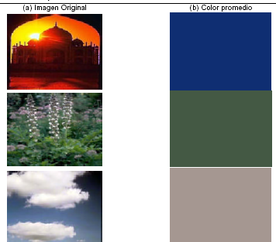
Imagen: 4.1 Gráfica de Color Promedio

4.5.2. Margen de selección

Utilizando un byte por cada canal, existen millones de combinaciones de colores posibles. Al buscar las imágenes en la colección de imágenes con un color específico, es posible que no se tenga ninguna imagen con ese color.
Entonces se hace necesario definir un rango de colores para filtrar las imágenes.

Por otro lado, si la colección de imágenes no es muy grande, puede ser que no existan imágenes que se encuentren dentro del rango definido del filtro, entonces la definición del rango debe ser dinámica; el margen se debe auto ajustar hasta que exista por lo menos una imagen en el rango definido.

Inicio
Fin
Margen:=margen Inicio
Filtrar colección por color +/- margen
Imágenes>='
Margen>= margen x
Factor
No
Si
FILTRO AUTOAJUSTABLE

Imagen 4.2: Filtro autoajustable
    - Alteración de colores

Si el rango de colores de selección definido en la sección anterior se vuelve muy grande, es posible que se tengan imágenes con color promedio muy distinto al color promedio del cuadro original que esta siendo procesado. Esto puede corregirse con la alteración de los colores en la imagen que va a ser sustituida, pero tratando que sea lo más similar posible al cuadro original procesado.
Modificar_color(imagen, modificacion): imagen

{
Para y = .. imagen.altura // por cada fila
{
Para x = 1.. imagen.ancho // por cada columna

{
Imagen(x,y) = imagen (x,y) + modificacion
}
}
Resultado = imagen
}

Información Técnica 4.7Algoritmo: Modificación del Color
El valor de la modificación puede ser muy grande, y las imágenes de los cuadros individualmente podrán verse distorsionadas causando un efecto indeseable, pero el color general del fotomosaico es mejorado.
NUEVO PROCESAR CUADRO
Inicio
Filter coleccion
Buscar imagen con mano diferente
Modificar color de mejor imagen
Reemplazar cuadro procesado con mejor imagen
Fin

Imagen 4.3: Nuevo Procesar

4.5.4. Reutilización de imágenes
Si se tiene una colección de imágenes muy pequeñas y la imagen original tiene muy poco detalle, es posible que el proceso repita una imagen ya utilizada.

Este efecto, en la mayoría de casos no es deseable por estética; a distancia un fotomosaico puede lucir bien pero al acercarse y percibir el detalle, existen series de imágenes repetidas como puede apreciarse en la Imagen 4.4 siguiente.
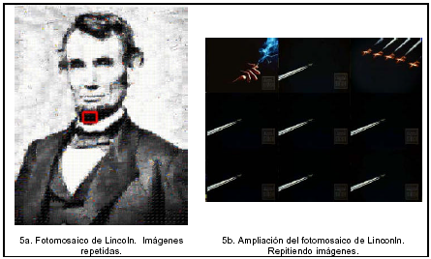

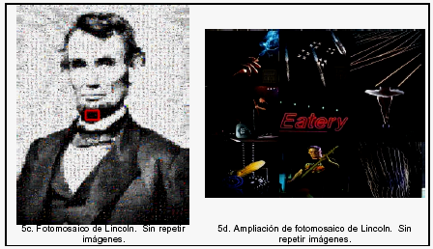

Imagen 4.4: Reutilización de Imágenes

“Este efecto se puede contrarrestar, marcando cada imagen utilizada en la colección de imágenes y agregar la condición al filtro de selección de imágenes de que las imágenes ya utilizadas una vez no pueden utilizarse nuevamente.” [www.12] Esto puede implementarse fácilmente utilizando un campo de tipo boolean como bandera en la colección de imágenes. Esta condición obliga a disponer de una colección de imágenes suficientemente grande como para poder sustituir toda la imagen original. Al utilizar esta técnica, es posible que la calidad del fotomosaico sea disminuida ya que con cada cuadro que se procesa se va disminuyendo la disponibilidad de imágenes.
Inicio
Fin
Margen:=margen Inicio
Filtrar colección por color +/- margen de imagen no utilizada anteriormente
Imágenes>='
Margen>= margen x
Factor
No
Si
NUEVO FILTRO

Imagen 4.5: Nuevo Filtro

4.5.5. Prioridad

Si se utiliza la técnica para evitar la repetición las imágenes ya utilizadas, la imagen se va deteriorando a medida que se procesa la imagen original. Al procesar los últimos cuadros se tiene una menor disponibilidad de imágenes en la colección de imágenes que en los primeros ya que una buena parte de la colección de imágenes habrá sido marcada como utilizada.

“Algunos cuadros necesitan especial atención. Debe dárseles prioridad a los cuadros que tengan más contornos, ya que estos definen las figuras, o a aquellos que tengan una mayor variación de colores”. [`LIB 26] Con la varianza, derivada de cálculos estadísticos, es posible encontrar la variación de colores en los cuadros.

La varianza indica la distancia que hay entre el color promedio de una imagen y cada uno de los píxeles que la componen.

Algoritmo: Varianza

Calcular_varianza(imagen,color_promedio): entero
{
Varianza =0 // varianza mínima
Para y=1 .. imagen.altura // por cada fila
{
Para x = 1.. imagen.ancho // por cada columna

{
Varianza=varianza + (imagen(x,y)-color_promedio
}
}
Resultado = varianza
}

Información Técnica 4.8: Algoritmo calcular varianza

Antes de iniciar con el proceso de elaboración del fotomosaico es necesario calcular la varianza de cada uno de los cuadros y con esto construir una lista de prioridades. Los cuadros con mayor varianza deben ser procesados primero para que estos tengan una mejor disponibilidad de imágenes. La calidad del fotomosaico es mejorada con esta técnica.

  - Desarrollo del Reconocimiento

El propósito de este proyecto es construir una aplicación de tiempo real que reconoce placas de los vehículos motorizados que ingresan al parqueadero del la universidad.
Para realizar el reconocimiento lo que vamos hacer es tomar la imagen en este caso tenemos la siguiente:

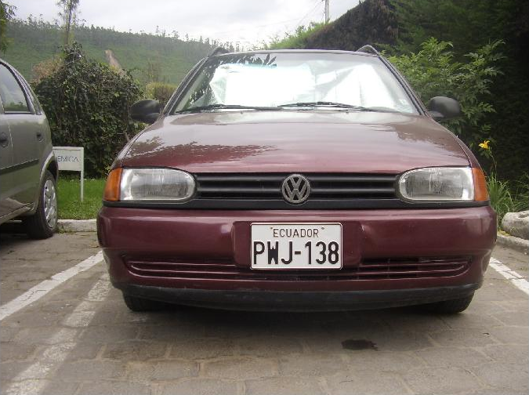

Imagen 4.6: Imagen de un automóvil motorizado

Luego que ya hemos tomado la fotografía del automóvil, el segundo paso es cambiar la imagen a escala de grises:

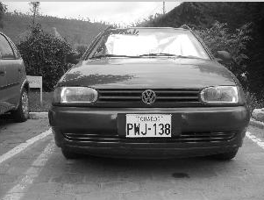

Imagen 4.7: Imagen del automóvil en escala de grises

Luego recortamos la imagen para poder manipularla de mejor manera

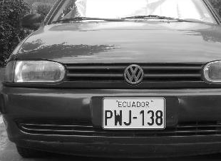
Imagen 4.8 Imagen Recortada del automóvil motorizado

En el momento que tenemos la imagen el siguiente paso es localizar la zona de la placa:



Imagen 4.9 localización de la placa para el reconocimiento de los caracteres

La zona de la placa es más fácil ya que lo que hacemos es binarizar la imagen para poder localizar cada una de las letras y números que se encuentran en la placa.

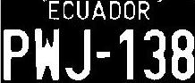

Imagen 4.10 Imagen de placa binarizada

Esta imagen la obtenemos cuando se realiza el proceso de binarización y comienza el reconocimiento de cada una de las letras que tenemos como patrón.

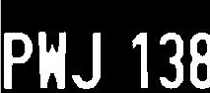

Imagen 4.11 Imagen de la placa recortada y binarizada

